ИСПОЛНИТЕЛЬНЫЙ КОМИТЕТ  АЛЕКСЕЕВСКОГО  МУНИЦИПАЛЬНОГО РАЙОНА  РЕСПУБЛИКИ ТАТАРСТАН | 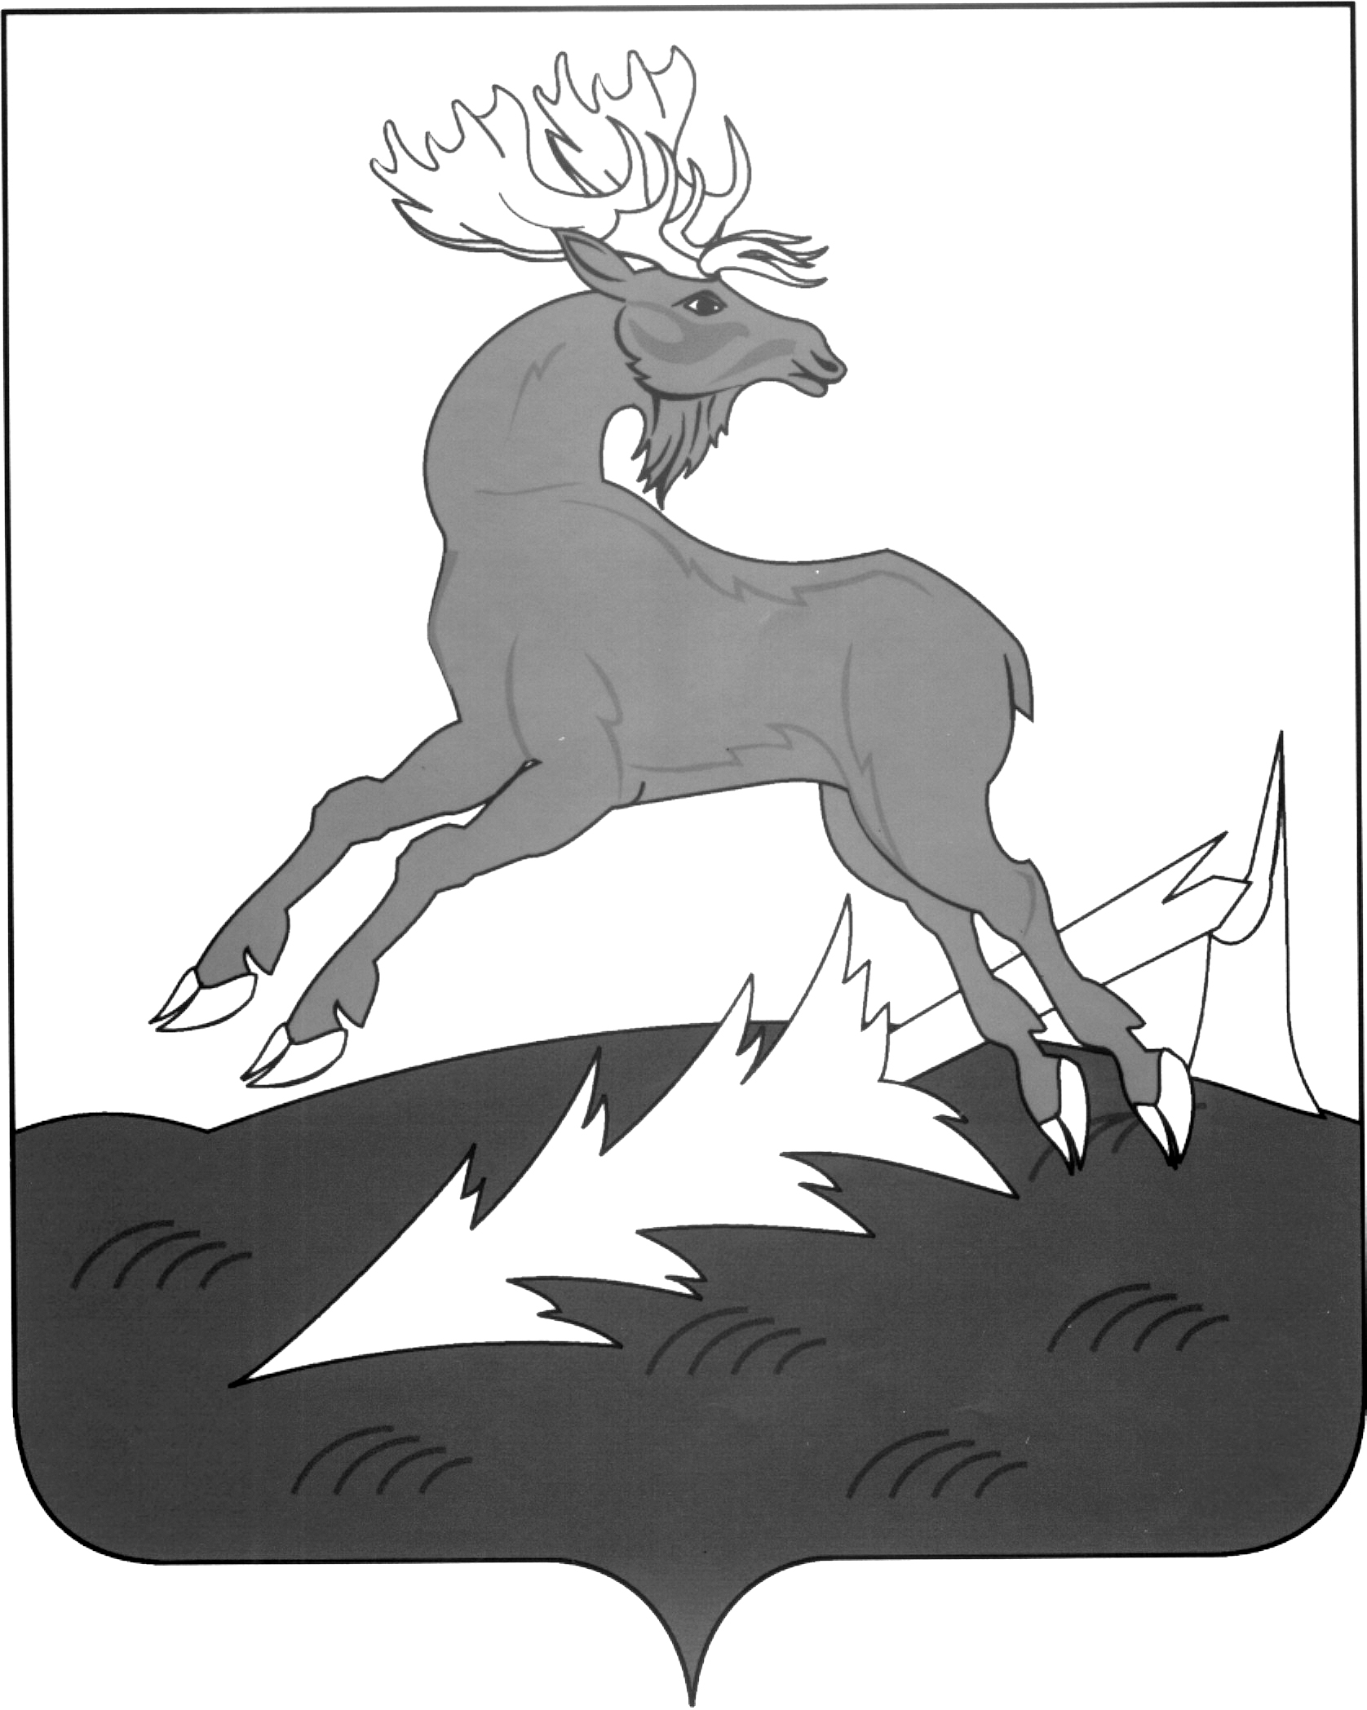 | АЛЕКСЕЕВСК  МУНИЦИПАЛЬ РАЙОНЫНЫҢ  БАШКАРМА КОМИТЕТЫ  ТАТАРСТАН РЕСПУБЛИКАСЫ
ПОСТАНОВЛЕНИЕ  ___28.11.2018_______ | п.г.т.Алексеевское | КАРАР  № ___414____

Об утверждении Положения о поощрении
членов народной дружины«За активное участие
в охране общественного порядка»

В соответствии с Законом Республики Татарстан от 16 января 2015 года № 4-ЗРТ «Об участии граждан в охране общественного порядка в Республике Татарстан», в целях стимулирования добровольной народной дружины и поощрения постоянных членов народной дружины, участвующих в осуществлении охраны общественного порядка на территории Алексеевского муниципального района
постановляю:

- Утвердить:
1)Положение о поощрениичленов народной дружины «За активное участие в охране общественного порядка» (далее – поощрение), согласно приложению № 1;
2)Состав комиссии по поощрению членов народной дружины«За активное участие в охране общественного порядка», участвующих в осуществлении охраны общественного порядка на территории Алексеевского муниципального района, согласно приложению № 2.
- Контроль за исполнением настоящего постановления возложить на заместителя руководителя Исполнительного комитета социальным вопросам Чурина Н.П.

Руководитель
Исполнительного комитета Н.К.Кадыров

Приложение № 1
к постановлению
Исполнительного комитета
Алексеевского муниципального района Республики Татарстан
от _28.11.2018____№__414___

Положение
о поощрении членов народной дружины
«За активное участие в охране общественного порядка»

1.Поощрениечленов народной дружины «За активное участие в охране общественного порядка» (далее - поощрение) производится в целях стимулирования добровольных народных дружин и поощрения членов народной дружины организаций Алексеевского муниципального района, участвующих в осуществлении охраны общественного порядка на территории Алексеевского муниципального района.
2.Поощрение производится 1 раз по итогам года в виде:
2.2. Денежной премии:
-две премии в размере 7.0 тыс.рублей;
-две премии в размере 5.0 тыс.рублей;
-две премии в размере 3.0 тыс.рублей;
2.3.Благодарственного письма, Почетной Грамоты Главы района, руководителя Исполнительного комитета, отдела ОМВД по Алексеевскому району;
2.4.Бесплатного абонемента на посещение плавательного бассейна (10чел).
3.Кандидатами для поощрения являются члены народной дружины, включенной в реестр народных дружин и общественных объединений правоохранительной направленности в Республике Татарстан.
4.Для поощрения членов народной дружины создается комиссия, состав которой утверждается постановлением Исполнительного комитета (далее-комиссия).
5.Представление на кандидата для поощрения, подписанное командиром отряда народной дружины, направляется в комиссию за 20 дней до окончания года по форме, согласно приложению.
6.Комиссия рассматривает представления на кандидатов на своем заседании и принимает решение о поощрении.
7.Комиссия вправе приглашать на свои заседания представителей правоохранительных органов, органов местного самоуправления и руководителей народной дружины.
8.Решение о поощрении принимается на заседании комиссии большинством голосов, присутствующих на заседании членов комиссии, путем открытого голосования.
9.При принятии решения учитываются следующие категории:
1)участие члена народной дружины при проведении массовых мероприятий;
2)регулярность выхода на дежурство;
3)выявление и предотвращение административных правонарушений, оказание помощи правоохранительным органам в раскрытии преступлений.
10.Решение комиссии оформляется протоколом, который в трехдневный срок со дня проведения заседания подписывается председателем и всеми членами комиссии, принимавшими участие в голосовании, а также секретарем комиссии.

Управляющий делами
Исполнительного комитета Г.А.Юсупова

Приложение № 2
к постановлению
Исполнительного комитета
Алексеевского муниципального района Республики Татарстан
от _28.11.2018___№__414_____

Состав
комиссии по поощрению членов народной дружины
«За активное участие в охране общественного порядка»,
участвующих в осуществлении охраны общественного порядка на территории Алексеевского муниципального района

Чурин Николай Петрович председатель комиссии,заместитель руководителя Исполнительного комитета
по социальным вопросам

Харитонов Александр Сергеевич заместитель председателя комиссии, руководитель Исполнительного комитета Алексеевского городского поселения
(по согласованию)

Зудина Наталья Александровна секретарь комиссии, главный специалист
отдела по опеке и попечительству
Исполнительного комитета

Маннанов Ильшат начальник участковых уполномоченныхГабдельвахитович полиции и по делам несовершеннолетних
отдела МВД России по Алексеевскому району (по согласованию)

Управляющий делами
Исполнительного комитета Г.А.Юсупова

Приложение
к Положению о поощрении членов народной дружины
«За активное участие в охране общественного порядка»

Представление к поощрению
членов народной дружины «За активное участие в охране общественного порядка» на территории Алексеевского муниципального района Республики Татарстан

Фамилия, имя, отчество кандидата_______________________________________
____________________________________________________________________
Число, месяц, год рождения____________________________________________
Адрес места проживания_______________________________________________
Название место функционирования отряда народной дружины____________________________________________________________Дата включения кандидата в реестр народных дружин и общественных объединений правоохранительной направленности в Республике Татарстан
(число, месяц, год)____________________________________________________
Место работы,
должность___________________________________________________________
____________________________________________________________________

Характеристика с указанием конкретных заслуг за последний год,
представляемого к поощрению:

Участие члена народной дружины при проведении массовых мероприятий:
____________________________________________________________________________________________________________________________________________________________________________________________________________________________________________________________________________________________________________________________________________________Регулярность выхода на дежурство:
________________________________________________________________________________________________________________________________________________________________________________________________________________________________________________________________________________
Выявление и предотвращение административных правонарушений:
____________________________________________________________________________________________________________________________________________________________________________________________________________________________________________________________________________________________________________________________________________________
Оказание помощи правоохранительным органам в раскрытии преступлений:
____________________________________________________________________________________________________________________________________________________________________________________________________________
____________________________________________________________________
Иные заслуги:
________________________________________________________________________________________________________________________________________________________________________________________________________________________________________________________________________________

Командир
отряда народной дружины ___________________ _____________________
(подпись) (Ф.И.О.)

М.П.

«____»___________20___г.

